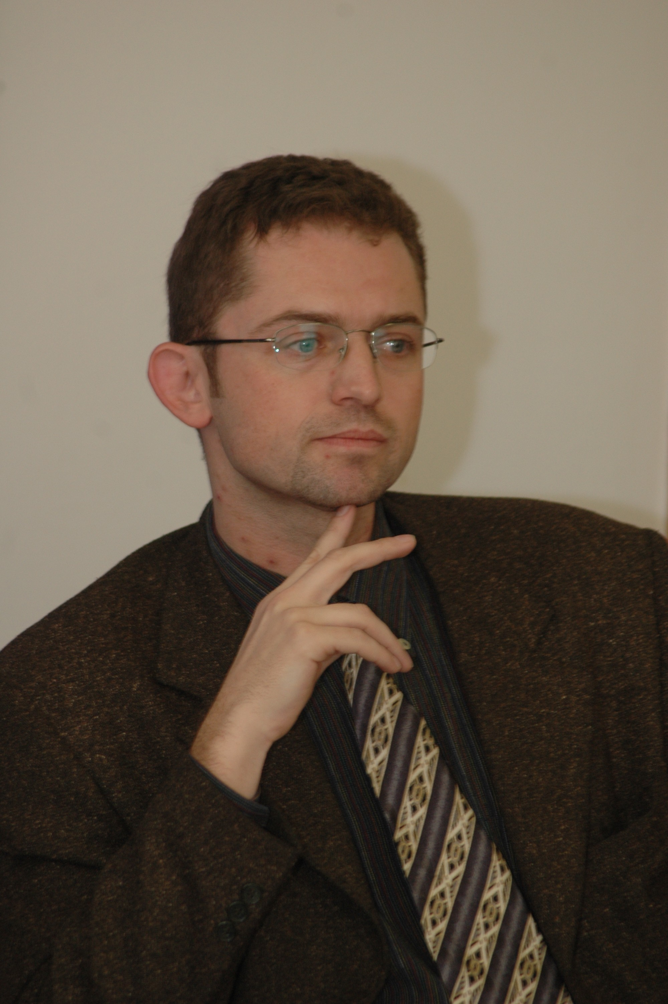 | Jméno: | Michael
 | Příjmení: | Zachař
 | Titul: | PhDr.
 | E-mail: | zachar@upp.mepnet.cz
 | Web: | www.npu.cz
 | Funkce: | ředitel NPÚ ú.o.p. v hl. m. Praze
Odborné vzdělání | Český jazyk, historie na FF UK v Praze  Dějiny umění na FF UK v Praze
Povolání | Památkář, kunsthistorik
Profesní CV  (publikační činnost, realizované projekty, odborná činnost aj.) | Výstavy:  J. Pleskot, Frágnerova galerie v Praze 1997  OMICRON – K, tamtéž 1999  F. Kaván, Galerie KODL v Praze 2001  Mařákova škola, tamtéž 2002  Publikace:  F. Kaván, REFOT 2001  Mařákova škola, REFOT 2002  Ivan Exner – Obrazy, Praha 2003  Sto obrazů sbírky Pojišťovna Kooperativa, Praha 2003  účast v několika odborných komisích

